农业气象情报
2021年第6期
湖州市气象台 | 6月4日
湖州市2021年5月农气月报
【摘要】5月湖州平均气温异常偏高，为历史同期第五高值，降水量、降水日数偏多，日照时数正常。上旬和下旬光温水适宜，有利于农作物生长发育和农事活动开展；月内多强对流天气过程，中旬连续阴雨寡照，影响春粮收晒和春蚕饲养。预计今年6月降水偏少，气温偏高，建议农户注意防范短时强降水、雷雨大风、雷暴等强对流天气的不利影响，做好单季晚稻播种及各类作物的管理工作。
一、气象要素分析
5月湖州平均气温异常偏高，降水量、降水日数偏多，日照时数正常。
气温：月平均气温为22.9℃，比常年高1.5℃，属于异常偏高，为历史同期第五高值。上旬22.8℃，比常年高2.6℃，属于异常偏高，为历史同期第二高值；中旬22.0℃，比常年高0.7℃，属于偏高范围；下旬23.8℃，比常年高1.1℃，属于显著偏高。月极端最高气温35.9℃，出现在10日，为历史同期第五高值；极端最低气温14.9℃，出现在17日，为历史同期并列第三高值。
降水：月降水量163.0毫米，比常年多47.7毫米（多41%），属于偏多范围。上旬17.2毫米，比常年少17.7毫米（少51%），属于显著偏少；中旬89.6毫米，比常年多53.2毫米（多146%），属于异常偏多，为历史同期第五高值；下旬56.2毫米，比常年多12.3毫米（多28%），属于偏多范围。
月降水日数18天，比常年多5.4天，属于偏多范围。上旬3天，比常年少1.3天，属于偏少范围；中旬10天，比常年多5.7天，属于异常偏多，创历史同期新高；下旬5天，比常年多0.9天，属于正常范围。
日照：月日照时数153.8小时，比常年少15.3小时（少9%），属于正常范围。上旬83.6小时，比常年多27.6小时（多49%），属于偏多范围，为历史同期第六高值；中旬15.3小时，比常年少39.2小时（少72%），属于显著偏少，创历史同期新低；下旬54.9小时，比常年少3.7小时 （少6%），属于正常范围。
表1 2021年5月湖州站各气象要素及与往年的对比
要素 时间 |  | 2021年 | 2020年 | 常年 | 距平
气温  （℃） | 上旬 | 22.8 | 23.0 | 20.2 | +2.6/异常偏高
 | 中旬 | 22.0 | 23.8 | 21.3 | +0.7/偏高
 | 下旬 | 23.8 | 22.8 | 22.7 | +1.1/显著偏高
 | 月 | 22.9 | 23.2 | 21.4 | +1.5/异常偏高
降水量  (mm) | 上旬 | 17.2 | 36.8 | 34.9 | -17.7/显著偏少
 | 中旬 | 89.6 | 7.6 | 36.4 | +53.2/异常偏多
 | 下旬 | 56.2 | 68.5 | 43.9 | +12.3/偏多
 | 月 | 163.0 | 112.9 | 115.3 | +47.7/偏多
降水日数  （天） | 上旬 | 3 | 7 | 4.3 | -1.3/偏少
 | 中旬 | 10 | 3 | 4.3 | +5.7/异常偏多
 | 下旬 | 5 | 6 | 4.1 | +0.9/正常
 | 月 | 18 | 16 | 12.6 | +5.4/偏多
日照  （小时） | 上旬 | 83.6 | 34.9 | 56.0 | +27.6/偏多
 | 中旬 | 15.3 | 73.9 | 54.5 | -39.2/显著偏少
 | 下旬 | 54.9 | 32.5 | 58.6 | -3.7/正常
 | 月 | 153.8 | 141.3 | 169.1 | -15.3/正常
注：常年值为1991-2020年30年平均气候值。
二、主要天气气候事件
1.强对流
本月我市共出现4次较明显的强对流天气过程：
（1）4月30日后半夜，我市出现强对流天气，伴有8～10级雷雨大风，最大风速横岭35.1m/s（12级），局地有冰雹和强雷电。
（2）5月10日夜里，受强对流云团影响，我市局部地区出现冰雹、雷雨大风和短时暴雨。
（3）5月14日下午到傍晚，受强对流云团影响，我市出现雷阵雨天气，伴有强雷电、局地短时强降水和冰雹。长兴煤山、水口、夹浦和安吉鄣吴等地出现冰雹，最大冰雹直径约3cm。
（4）5月15日夜里，受强对流云团影响，我市出现雷阵雨天气，并伴有强雷电、雷雨大风和短时强降水，全市面雨量为33.1毫米。
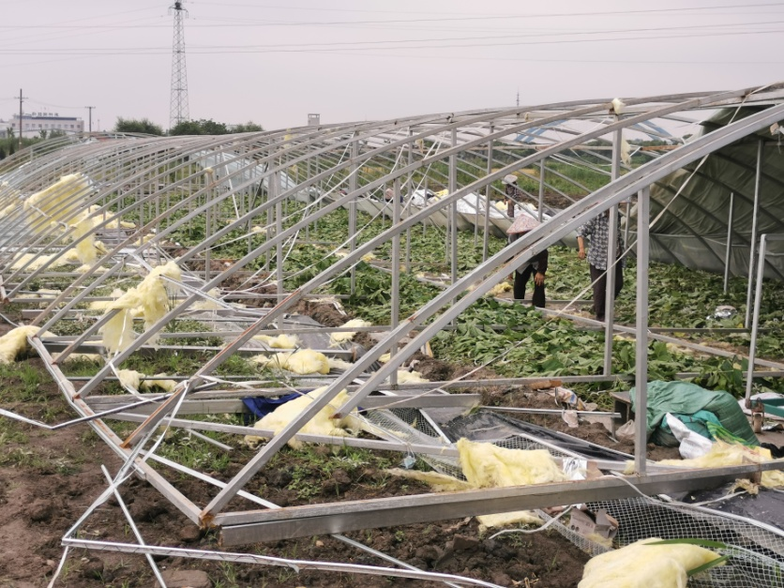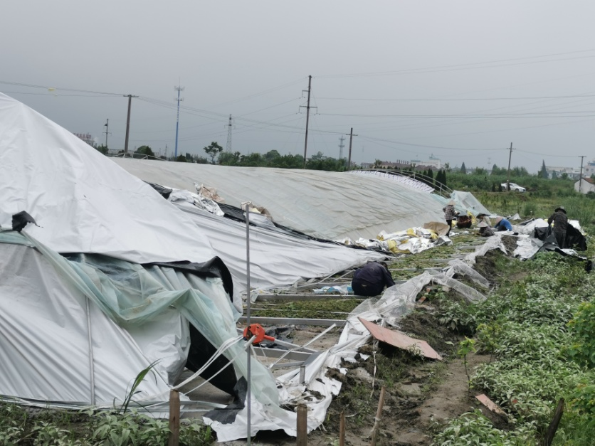
图1 湖州寻和农业发展有限公司的两座大棚蚕室被大风吹倒，受损严重（ 5月11日拍摄）。
2.连阴雨
本月中旬我市出现连续阴雨寡照天气，11-20日湖州站雨量89.6毫米（为历史同期第五高值）、日照15.3小时（创历史同期新低）。
3.入夏
5月6日起湖州站连续五天日平均气温≥22℃，标志着我市正式进入气象意义上的夏天，比常年偏早两周。
三、气象与农事
本月上旬晴多雨少，气温异常偏高，有利于油菜和小麦成熟及其他各类作物生长发育；中旬连续阴雨寡照，气温起伏较大，不利于油菜和小麦成熟收晒，对春蚕饲养有一定不利影响，也不利于其他作物生长发育；下旬晴雨相间，温高光足，基本有利于农作物生长发育和农事活动开展。
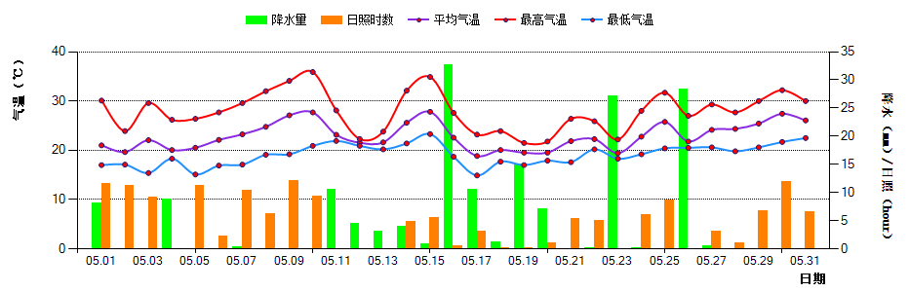
图2 2021年5月湖州站逐日气温、降水量和日照时数分布图

1.粮油作物
本月我市油菜和小麦处于成熟-收获期。上旬气象条件有利于小麦和油菜生长发育，成熟期比去年提早3-5天左右，中旬连续阴雨寡照，影响收割进度和作物品质，下旬晴雨相间，有利于油菜和小麦抢收抢晒，至月底基本完成收割。
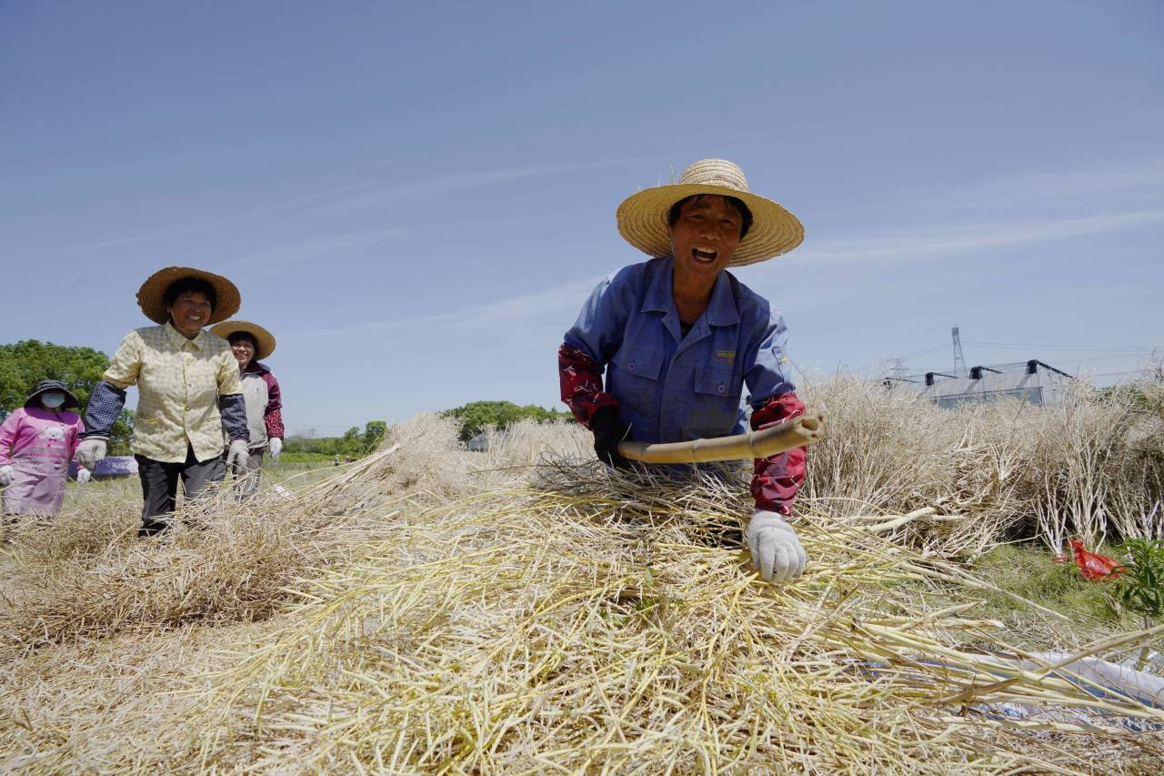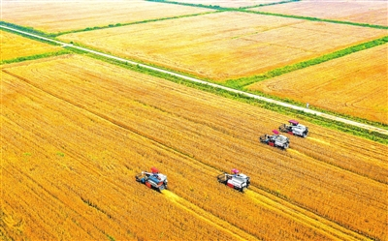
图3 18日吴兴区织里镇农耕园收割晾晒油菜籽（左）和长兴县煤山镇新源村抢收小麦（右）
本月我市早稻处于出苗-分蘖期，月内气象条件基本有利于早稻生长发育。今年我市计划栽植晚稻79.8万亩，其中移栽单季晚稻本月处于育秧期，月底陆续开始移栽，秧苗长势较好。
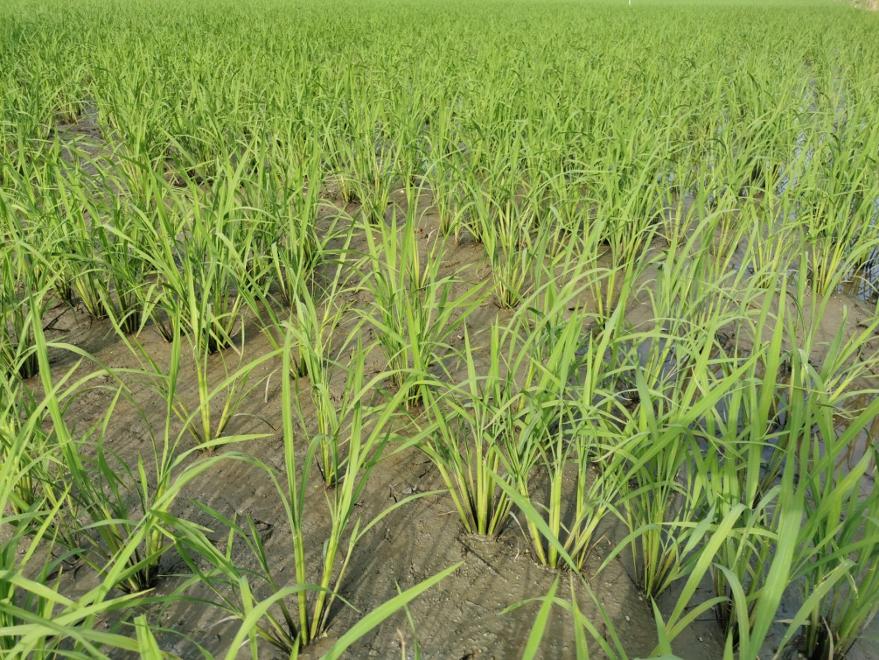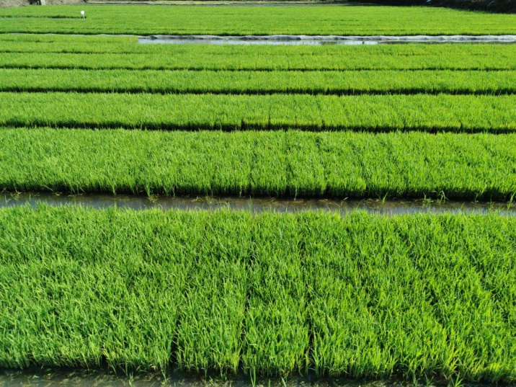
图4 25日吴兴区尹家圩粮油植保农机专业合作社早稻分蘖期（左）、单季晚稻育秧期（右）
2.春蚕桑
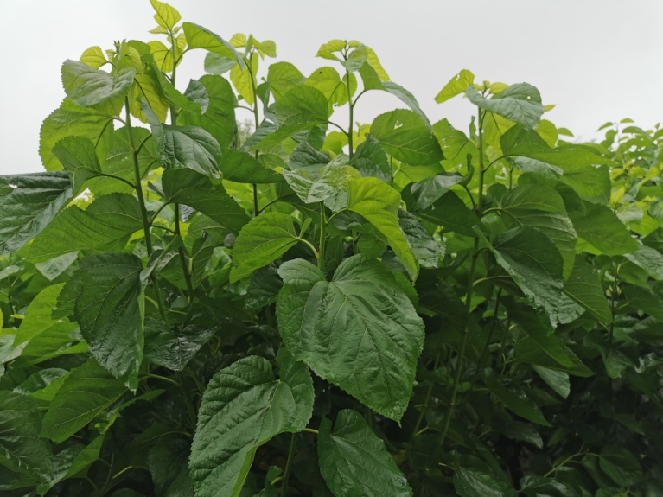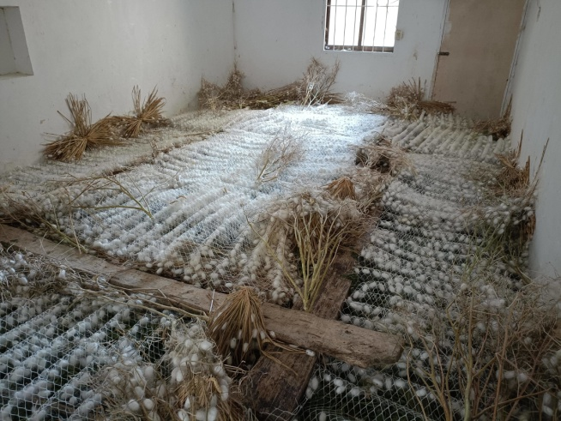
图5 12日市农科院“农桑14”长势（左）、24日南浔区菱湖镇射中村春蚕茧丰产丰收（右）
5月气象条件总体有利于春桑生长发育，长势较好。据观测，本月“农桑14”处于十六叶普期-二十三叶普期，比往年早2-5天，比去年早2天左右。
本月是我市春蚕饲养关键期，全市共饲养春蚕种4万多张。中旬连阴雨对桑叶采摘略有影响，其余时段气象条件对春蚕饲养较有利，蚕茧质量好、产量高。5月24日春茧收购，收购价达2300元/担，是近年来较高的一年。
四、天气趋势及农事建议
预计今年6月降水偏少，气温偏高。月内以过程性天气为主。具体要素预测见表2：
表2 2021年6月湖州站各气象要素预测
项目 | 雨量  （mm） | 雨日  （天） | 平均气温  （℃） | 最高气温  （℃） | 最低气温  （℃）
今年预测值 | 120～150 | 10～11 | 25～26 | 35～36 | 18～19
常年平均值  或历年极值 | 223.9 | 18.6 | 24.7 | 37.5（1994年） | 13.8（1987年）
去年实况 | 373.8 | 21 | 25.8 | 36.6 | 20.1
注：常年平均值为1991-2020年30年平均值，历年为湖州建站以来。
农事建议：
六月是我市梅雨季节，期间强对流天气多发，易出现暴雨、大风、雷暴等灾害性天气。农事上建议做好以下几方面工作：
1、尽早播种单季晚稻。根据天气情况，合理安排劳力，适期播种和移栽单季晚稻，加强苗期病虫害防治。
2、加强设施农业管理。加强设施大棚通风换气，降低棚内温湿度；强对流天气来临前，要及早加固大棚，尽量减少损失。
3、加强水产养殖管理。水产养殖需关注梅雨期天气变化，加强鱼塘巡视，提前做好防范措施，谨防鱼嚎发生。
4、防范强对流天气。要提高防雷意识，避免雷雨时野外劳作，还要注意防范短时强降水和雷雨大风等灾害性天气。
5、加强病虫监测与防治。梅汛期间高温高湿容易诱发各种病害，建议严密监测，积极做好果蔬、作物等病虫监测与防治。

撰稿: 陈中赟 | 校对：盛琼 | 签发：周之栩

